ICM WM RD SW 7
Yaat 35
Kurzbeschreibung
Status: ________________________________
Revision: ________________________________
Document.: 0000.doc
Copyright (C) Siemens AG 2003
Weitergabe sowie Vervielfältigung dieser Unterlage, Verwertung und Mitteilung ihres Inhaltes nicht gestattet, soweit nicht ausdrücklich zugestanden. Zuwiderhandlungen verpflichten zu Schadenersatz. Alle Rechte für den Fall der Patenterteilung oder GM-Eintragung vorbehalten.
Herausgegeben vom Bereich ICM WM RD SW 7
Siemens AG
13629 Berlin
Germany
Änderungsübersicht

Status | Date | Revision | Author | Change description
Inhaltsverzeichnis
Seite

1 Verwendungszweck 4
2 Installation 4
3 Grundlegender Aufbau 4
4 Terminal 6
4.1 Porteinstellungen 7
4.2 Senden von Zeichen und Kommandos 8
4.3 Log Datei 8
4.4 File Transfer 9
4.4.1 Laden einer Userware (Elise/Stella etc.) 9
4.5 _Debug 10
5 Serieller Online Tracer 10
5.1 Konfiguration 11
5.2 Arbeiten mit dem Tracer 11
5.2.1 Hinweise zur Bufferverwaltung 11

Verwendungszweck

Yaat35 ist eine Sammlung unabhängiger Tools, die um die Modulproduktpalette von ICM WM RD in Hinblick auf die serielle Schnittstelle herum im Laufe der Zeit entstanden sind. Im einzelnen handelt es sich dabei aktuell um die Komponenten

- Erweitertes Terminal für die Modulentwicklung (Text/Hex-Mode, Upload, Log, Makros etc)
- Serieller Tracer (ähnlich Frontline, aber viel primitiver)
- Call Collision Tester (entwickelt für DECT MD3x)
- GSM 07.10 Multiplex Tracer & Decoder zum Beobachten/Debuggen des Multiplexers, wie er in den Modulen integriert ist

Installation

Yaat besteht aus einer Reihe von Dateien, die in ein beliebiges Verzeichnis kopiert und vor dort aus ausgeführt werden können. Es handelt sich dabei um folgende:

Yaat35.exe Hauptprogramm
Yaat35.exe.ini interne Einstellungen, nicht per Hand zu editieren
Yaat35.exe.ini.ex Benutzer-Einstellungen, ausschließlich per Hand zu editieren

Yaat35 speichert beim Beenden automatisch viele Parameter in die *.ini-Datei. Damit dies möglich wird, ist ein eventuell vorhandener Schreibschutz von dieser Datei zu entfernen und Yaat35 Schreibrechte auf diese Datei zu geben.

Hinweis:
Existiert eine Datei c:\yaat35.exe.ini, so wird c:\ aus Suchpfad für die Einstellungsdateien genutzt. So kann Yaat35 auch aus einer schreibgeschützten Umgebung heraus (z.B. einer CD-ROM) gestartet werden.

Grundlegender Aufbau

Yaat35 besteht aus separaten Programmteilen, die unabhängig voneinander agieren können. Aufgerufen werden sie über das Hauptmenü des Haupt-MDI-Fensters mit dem Menüpunkt „File“. Ohne vorhandene Konfigurationsdatei startet Yaat35 in folgender Form:

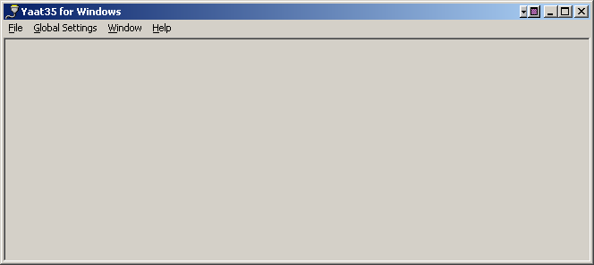
Abbildung 1: Grundzustand Yaat35
Die einzelnen Programmteile sind jeweils eigenständig und werden durch genau ein sog. MDI-Form präsentiert. Jedes Programmteil ist mehrfach aufrufbar (instanziierbar), dies macht jedoch offensichlich nur im Falle des Terminals auch wirklich Sinn (also mehrere serielle Ports gleichzeitig zu öffnen). Eine typische Yaat35-Oberfläche sieht in etwa so aus:

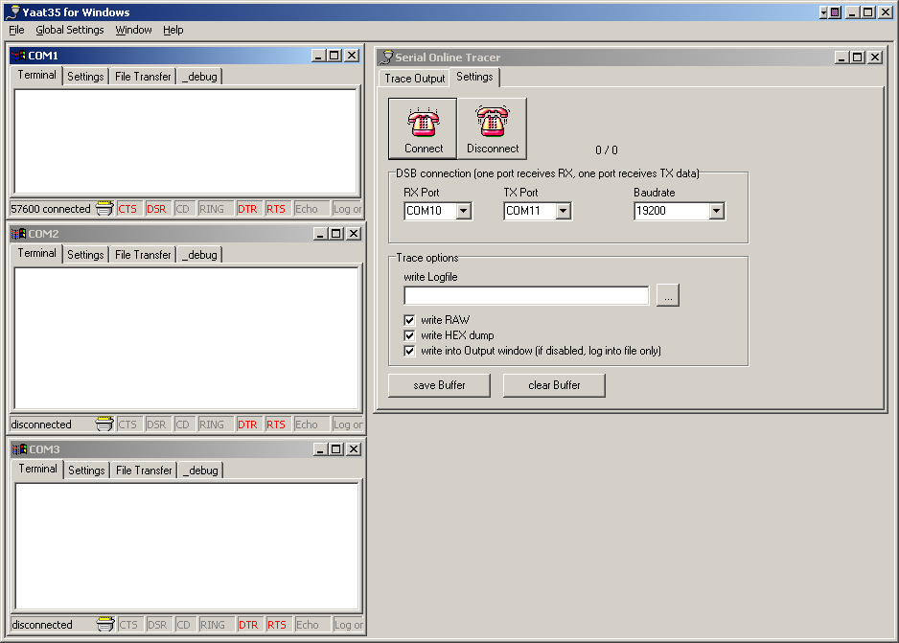
Abbildung 2: Yaat35 in Aktion

Der Aufbau der einzelnen Programmteile ist jeweils ähnlich: per Seitenreiter sind mehrere Seiten des Fensters erreichbar, wobei die erste Seite die eigentliche Funktionalität, die anderen Seiten die jeweiligen erforderlichen individuellen Einstellungsmöglichkeiten enthält.
Beim Schließen von Yaat35 werden alle geöffneten Fenster mit den jeweiligen wichtigen Einstellungen gespeichert und beim nächsten Start wiederhergestellt.
Unter dem Hauptmenüpunkt „Global Settings“ sind Einstellungen zu finden, die unabhängig von den einzelnen Programmteilen existieren.

Terminal

Das Terminal ist die wichtigste Funktion von Yaat35. Es können mehrere MDI-Terminal-Fenster geöffnet werden:

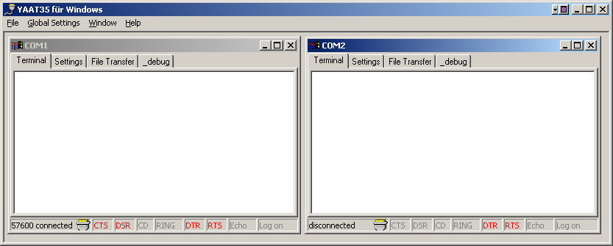
Abbildung 3: Terminals als MDI-Forms

Terminal-Fenster können auch Nicht-MDI sein (einstellbar unter Settings/MDI-Client):

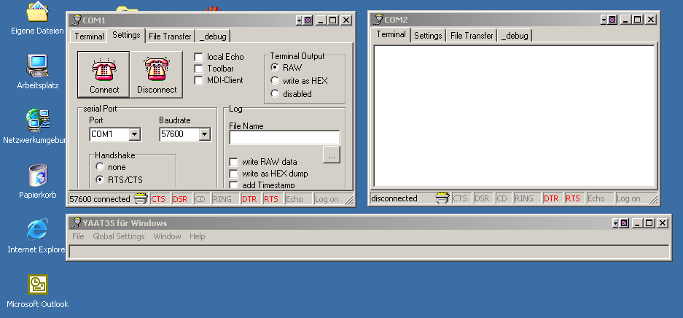
Abbildung 4: Terminals als Nicht-MDI-Forms

Das Terminal besteht aus mehreren Seiten, die über die Seitenreiter Terminal, Settings, Filetransfer und _debug erreicht werden können. Die empfangenen Daten werden auf der Terminal-Seite angezeigt, wo auch die an das Modul zu sendenden Daten eingegeben werden können. Der aktuelle Leitungszustand der seriellen Schnittstelle wird in der Statusleiste signalisiert.

Die Statusleiste ist teilweise funktional: man kann Baudrate, serieller Port, den Zustand von DTR und RTS, lokales Echo sowie, wenn Logdatei vorhanden, Log ein/abschalten.

Es folgt eine lose Aneinanderreihung der Einstellungen/Funktionalität und wie man sie erreichen kann

Porteinstellungen

Öffnen/Schließen des Ports

Die gewünschte und vorher eingestellte serielle Schnittstelle kann mit den beiden Buttons

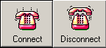

geöffnet rsp. Geschlossen werden. Alternativ geht dies per Rechte-Maustaste-Klick in der Statuszeile auf das Port-Symbol .

Ein Schließen des Ports bewirkt den Abbruch laufender Aktionen wie z.B. Userware-Download

Auswahl Port

Es können alle vorhandenen Ports erreicht werden, unter Settings/Port. Wenn die gewünschte serielle Schnittstelle nicht im PollDown auftaucht, dann per Hand direkt eintragen; einige besonders virtuelle seriellen solchen sind nur so zu finden.
Alternativ per Rechte-Maustaste-Klick in der Statuszeile auf das Port-Symbol .

Baudrate

Zusätzlich zu den im Pulldown vorhandenen Baudraten kann jede Baudrate manuell eingetragen werden. Wie der einzelne Port auf die vorgenommene Einstellung reagiert (z.B. Einstellung von 97 Baud), ist nicht immer vorhersagbar. Direkt per Hand eintragene 300 Baud erlauben einen definierten Betrieb eines Icm WM Moduls. Eingestellt wird unter Settings/Baudrate.
Alternativ per Rechte-Maustaste-Klick in der Statuszeile auf den Text „xxx connected“ bzw. „not connected“.

Handshake

Unter Settings/Handshake die gewünschte Einstellung treffen.

Hyperterminal – ZOC - Hinweis:
Standardmäßig verhält sich Yaat35 wie Hyperterminal, was die Default-Konfiguration der Ausgänge DTR und RTS angeht: sie sind immer aktiv, unabhängig vom eingestellten Hand-shake. ZOC hingegen setzt sie inaktiv, wenn man ohne Flußkontrolle arbeitet. Entsprechend verschieden kann das Verhalten des angeschlossenen Moduls sein.

Ausgabe der empfangenen Daten

Es ist möglich, die Daten als Text (default) auszugeben. Alternativ können die Daten als BCD-kodierte HEX-Werte (um z.B. Linefeeds, CR etc zu beobachten) oder auch gar nicht (wenn man nur ein Log als Datei mitführen und Performance sparen will). Die entsprechende Einstellung befindet sich unter Settings/Terminal Output.

Ändern der Ausgangs-Steuerleitungen

Oft ist es nötig, DTR und RTS manuell zu setzen. Dies erfolgt durch Linke-Maustaste-Klick auf die richtigen Stellen un der Statusleiste . Der Leitungszustand wird getoggelt, wechselt also von aktiv nach inaktiv und umgekehrt. Eine inaktive Leitung wird mit grauer Schrift angezeigt.

Lokales Echo

Es ist möglich, ein lokales Echo einzuschalten (wenn man per ATE0 das Echo des Moduls abschaltet und trotzdem seen will, was man gerade tut). Die Einstellung erfolgt unter Settings/local Echo. Alternativ kann in der Statusleiste per Linke-Maustaste-Klick auf das lokale Echo aktiviert/deaktiviert werden.

Senden von Zeichen und Kommandos

Wie allgemein üblich werden alle Zeichen, die im Terminalfenster per Tastatur eingegeben werden, an das Modul am angeschlossenen seriellen Port gesendet. Ein Ändern der Steuerleitungen, die aus Modulsicht Eingänge sind, ist möglich (siehe Porteinstellungen). Eine eingestellte Flußkontrolle wird berücksichtigt. Yaat35 wird viel Rechenzeit verbrauchen, jedoch nicht das System blockieren, wenn Zeichen mit aktivierter Hardware-Flußkontrolle an serielle Schnittstellen ohne aktives CTS gesendet werden sollen.

Senden beliebiger Zeichen

Es ist möglich, spezielle, nicht per Tasten erreichbare, Zeichen zu senden (wie z.B. 0x00, wenn ein Modul per ATS4=0 und ATS3=0 etwas gehandicapt wurde). Per Rechte-Maustaste-Klick im Terminal-Fenster öffnet sich ein Popup-Menü, der oberste Punkt öffnet ein Eingabefenster.

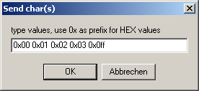
Abbildung 5: Senden beliebiger Zeichen
In diesem Fenster können ein oder mehrere Zahlen, deren Wert 255 (oder 0xff) nicht überschreiten darf, eingegeben werden. Diese Zeichen werden dann nacheinander als Char gesendet.

Kommando-History

Yaat35 interpretiert alle gesendeten Zeichen zwischen CR’s als Befehle und bildet daraus eine History mit 10 Einträgen, die per Rechte-Maus-Klick im Terminal-Fenster erreichbar ist.

Log Datei

Sämtliche Ausgaben des Moduls (also NICHT das, was eingegeben wird! Um beides inkl. Timing zu tracen, gibt es den Programmteil „serial Online Tracer“) können in eine Log-Datei geschrieben werden. Dabei gilt folgendes Prozedere:
Nach Angabe eines gültigen Dateinamens in Settings/Log (wird bei Nichtvorhandensein angelegt) wird die Datei im Append-Modus angelegt und in ihr ein Eintrag über Datum, Zeit, Port und Baudrate vorgenommen. Anschließend wird mitgeschrieben, was eingestellt ist. Mehrfacheinstellungen der folgenden Auswahl sind möglich und sinnvoll:

- write RAW data Es wird (binär) das geschrieben, was gelesen wurde
- write as HEX dump die gelesenen Daten werden „gedumpt“ (BCD-kod. HEX)
- add Timestamp Es wird die Windows-Systemzeit mitgeschrieben

Per Rechte-Maustaste-Klick in der Statusleiste auf kann ein aktivierter Log unterbrochen/fortgesetzt werden.

File Transfer

Yaat35 kann beliebige Dateien zum Modul hin senden. Jedoch ist dies nicht mit den Möglichkeiten des File-Transfers kommerzieller Programme zu vergleichen. Protokolle (wie Zmodem) werden nicht unterstützt, es handelt sich hier um einen reinen binären Datentransfer zum Modul hin unter Beachtung der eingestellten Flußkontrolle mit maximaler Geschwindigkeit. Dateien werden per File Transfer/Send a File an das Modul gesendet. Bei aktivem Transfer werden Upload-Geschwindigkeit und ein paar andere Daten angezeigt. Abgebrochen wird der File-Transfer, indem der Port geschlossen wird.

Laden einer Userware (Elise/Stella etc.)

Module dieser Bauart haben die Eigenschaft, eine Art ladbare Software zu besitzen. Das Laden einer Userware ist vom Prinzip her nichts anderes als das Ausführen von AT-Befehlen mit anschließendem File Transfer. Genau dies macht Yaat35 mit einem einzelnen Button:
File Transfer/load a Userware. Abgebrochen wird, indem man den Port schließt. Bei aktivem Transfer werden Upload-Geschwindigkeit und ein paar andere Daten angezeigt. Zusätzlich kann man im Terminal-Fenster sehen, was das Modul während des Ladevorhangs ausgibt (einige Statusmeldungen sowie den erfolgreichen Vollzug bzw. Fehlercodes im Falle des Fehlschlags).

Hinweis (1):

Yaat35 braucht für das Laden einer Userware den für das Projekt gültige AT-Kommando inklusive dem Download-PIN (in der Entwiklung im allgemeinen 0000). Diese Angabe erfolgt per Eintrag in die Datei Yaat35.exe.ini.ex im Verzeichnis der Yaat35.exe (anlegen, wenn nicht vorhanden) und hat folgendes Format:
[UWDL]
download_cmd=AT^SUDL="0000"
download_cmd_return_value=CONNECT
download_selector=vme2 binary (*.HEX)|*.HEX
Dabei ist AT^SUDL=“0000“ das (in diesem Falle für mein Modul) gültige Download-Kommando, mit Return String CONNECT, und *.HEX die Erweiterung des Öffnen-Dialogs um den Dateitype *.HEX

Hinweis (2):

Yaat35 weiß immer noch nicht, wie man einen seriellen Port so öffnet, daß der Filetransfer direkt nach dem Benutzen irgendwelcher BfB-Tools bzw. WinSwup auf allen Systemen sicher funktioniert. In den meisten Fällen gibt es keine Probleme (mehr). Wenn jedoch ein Userware-Download wiederholt fehlschlägt, sollte man auf dieser seriellen Schnittstelle Yaat35 schließen, ZOC auf genau diesem Port öffnen, ZOC schließen und es mit Yaat35 erneut versuchen. Wenn ich herausgefunden habe, was das eigentliche Problem ist, wird dieser Hinweis hier verschwinden.

_Debug

Auf der Seite _debug befinden sich diverse kleinere Funktionalitäten, die zur Lösung hartnäckiger Fehler entwickelt wurden, jedoch ob ihres Zeitkritischen Verhaltens nichts als Skript, sondern hier direkt in der Programmiersprache C. Es handelt sich dabei aktuell um folgende Dinge:

- Ständiges Wechseln des Leitungszustandes von RTS rsp. DTR zur Erzeugung einer definierten „Last der Steuerleitungen“
- Umwandlung CR → CL/LF
- Test für das korrekte Erkennen der Escape-Sequenz

Diese Dinge haben mit der eigentlichen Terminalfunktionalität nichts zu tun. Vielmehr ist dies der Platz für zukünftige Testprozederes, die aus Timinggründen in C realisiert werden sollten.

Serieller Online Tracer

Hierbei handelt es sich um einen Tracemodus, der mit Hilfe einer speziellen Hardware-Erweiterung gesendete und empfangene Daten einer seriellen Schnittstelle sowie Änderungen der Steuerleitungen aufzeichnen kann. In gewissem Rahmen ist ein Zeitbezug zu den aufgezeichneten Daten vorhanden (ein Timestamp für alle aufgezeichneten Vorgänge mit der Genauigkeit von Windows im Normalbetrieb einer seriellen Schnittstelle).
Dies ist ein sehr primitiver Ersatz für professionelle Tracemöglichkeiten wie dem FrontLine-System, hat jedoch den Vorteil, ohne zu installierende Treiber auszukommen.

Folgende Skizze verdeutlicht die Art des Tracens für die Leitungen RX und TX. Im Beispiel ist ein Modul mit COM1 eines PC’s vorhanden. Über eine hier nicht näher kommentierte Hardware kann jetzt über COM2 und COM3 ein Trace der Kommunikation von COM1 mit dem Modul aufgezeichnet werden.

COM1 TX

RX
RX

TX

Modul
COM3 RX
COM2 RX
Trace RX
Trace TX

Analog werden die Steuerleitungen getraced. Es existiert verschiedene Hardware, um einen solchen Aufbau zu bekommen (die einfachste Methode ist es, die mit dem Frontline-System mitgelieferten speziellen Kabel zu nutzen).

Konfiguration

Voraussetzung des Tracers ist eine spezielle Hardware, die die in der obigen Skizze angedeutete Tracemöglichkeit schafft. Das DSB35 hat diese bereits integriert, ansonsten können diverse Adapterplatinen, Eigenbauten und das bereite erwähnte spezielle Kabel, wie es mit dem Frontline-Sytem gliefert wird, verwendet werden.

Nach Öffnen eines Trace-Moduls mit “File/Serial Online Tracer” müssen auf der Seite “Settings” einige Einstellungen vorgenommen werden.
Wenn als Beispiel die vorherige Skizze herhalten soll, kommt es zu folgenden Einstellungen, die in Abbildung 6 noch einmal dargestellt sind:

- unter “DSB connection …” werden beiden seriellen Ports COM2 und COM3 ausgewählt
- die Baudrate ist als genau diejenige zu wählen, die auf der zu tracenden Verbindung eingestellt ist
- optional kann eine Logdatei angegeben werden (wie im Beispiel zu sehen; in diesem Fall wird sowohl binär als auch HEX getraced)
- die Option “write into Output window” muß aktiviert werden, um auf der Seite “Trace Output” etwas zu sehen

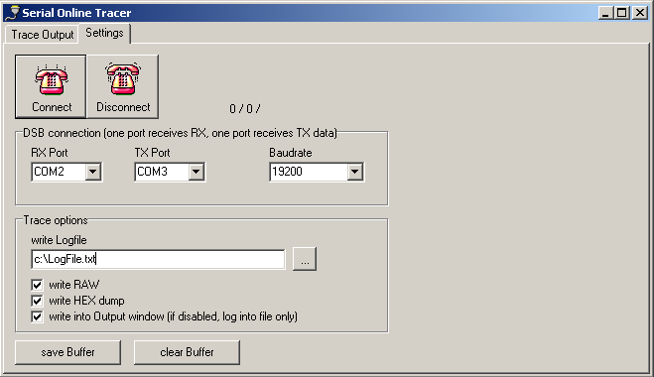
Abbildung 6: Einstellungen Tracer

Arbeiten mit dem Tracer

Nach korrekter Einstellung der diversen Parameter kann mit den Buttons Connect/Disconnect der Tracer ein- rsp. ausgeschalten werden. Auf der Seite “Trace Output” kann quasi online der getracte Datenverkehr mitgelesen werden.

Hinweise zur Bufferverwaltung

Yaat hat einige Ungewöhnlichkeiten im Hinblick auf Trace und Darstellung, die vor allem mangelnde Beschäftigung mit der Umsetzung der jeweiligen Thematik zurückzuführen sind.

Hinweis 1:
Zur Entkoppelung der grafischen Oberfläche vom eigentlichen Empfang der Daten werden diese nach Empfang mit einem Timestamp versehen und in einer verketteten Liste intern gespeichert. Ein niedrig laufender Neben-Thread arbeitet dann diese Liste ab und führt die eigentlichen Operationen zur Darstellung rsp. dem Logvorgang aus. Dies sorgt einerseits dafür, daß das Intervall zwischen physikalischem Empfang der Daten und Übergabe an den Haupt-Thread möglichst klein gehalten wird (der Hauptthread ist möglichst lange unterbeschäftigt und kann dadurch schnell die Ereignisse der seriellen Komponente abarbeiten). Andererseits kann ggf. Ein gewissen “Nachlaufen” der Traceausgabe zum eigentlichen Trace-Empfang zu erkennen sein, vor allem wenn ein hohes Datenaufkommen vorhanden ist..

Hinweis 2:
Zur Verringerung der Laufzeit der grafischen Ausgabe wird bei Erreichen der maximalen internen Zeilenzahl eines darzustellenden Traces nicht die jeweils ältesten Zeilen gelöscht. Stattdessen wird in der grafischen Ausgabe eine Tabelle mit etwa 10000 Zeilen als Ringbuffer benutzt. Wenn die letzte Zeile (also ganz unten) erreicht ist, wird wieder von vorn (also oben) angefangen. Neue Daten überschreiben in der grafischen Darstellung also alte Daten. Anhand des mitgeführten zeitstempels sollten alte und neue Daten auseinander zu halten sein.
Das Speichern in eine Logdatei hat damit nichts zu tun.

Hinweis 3:
Durch das Bufferhandling wie unter Hinweis 1 beschrieben kann eine hohes Datenaufkommen auf einer getracten Schnittstelle zu extremen Buffergrößen führen (es gibt dort keine Höchstgrenze). Obwohl der Darstellungsthread im Verhältnis zum Hautthread niedriger priorisiert ist, verbraucht er trotzdem alle vorhandene Rechenzeit, sofern darzustellende Daten vorhanden sind.
Konkret bedeutet dies: Das Mittracen einer Full-Duplex-Verbindung mit 115k2 Baud, die die volle Bandbreite ausnutzt, erzeugt so viele Traceinformationen, daß der Rechner fast stehen dürfte.

Hinweis 4:
Der Tracer benutzt keine irgendwelchen Kernelmodi, liest also normal 2 serielle Schnittstellen aus. Es gibt also keine Aussagen über die Buffer, die Windows intern nutzt. Die Darstellung im Tracefenster verbraucht einiges an Rechenleistung. Je höher das Datenaufkommen, das getraced werden soll, umso mehr Performance des Rechners wird Yaat35 verbrauchen.

Bei hohen zu tracenden Datenraten wird der Einsatz des zu tracenden Programmes (z.B. MIT) und Yaat35 als Tracer auf einem gemeinsamen Rechner das Verhalten des zu tracenden Programmes beeinflussen. Dies ist durch die hohe Last von Yaat35 in diesem Falle nicht änderbar. Auch die Zeitstempel müssen in diesem Falle ungenauer werden (Windows wird mehr interne Buffer nutzen).

Lösungsmöglichkeit:
Die Ausgabe ins Ausgabefenster unterdrücken (die Einstellung “Settings/Write into Output Window” deaktivieren) und eine Logdatei zur späteren Auswertung erstellen lassen.

